ТЕХНИЧЕСКОЕ ЗАДАНИЕ
на поставку специальной одежды для нужд АО «Почта России»

Москва, 2026
- ПЕРЕЧЕНЬ ПРИНЯТЫХ СОКРАЩЕНИЙ
№  п/п | Сокращение | Расшифровка сокращения
1. | Покупатель | Акционерное общество «Почта России»,  АО «Почта России»
2. | Поставщик | Любое юридическое или физическое лицо, в том числе зарегистрированное в качестве индивидуального предпринимателя, поставляющее Товар в соответствии с заключенным договором
3. | ГОСТ | Государственный стандарт Российской Федерации
4. | Товар, изделие | Специальная одежда
5. | ТЗ | Техническое задание
- ОБЩИЕ СВЕДЕНИЯ О ТОВАРЕ (ПЕРЕЧЕНЬ ТОВАРОВ)
Предмет закупки: Поставка специальной одежды для нужд АО «Почта России».
Цель поставки товара: обеспечение работников АО «Почта России» специальной одеждой для бесперебойной и качественной работы структурных подразделений.
- ОБЩИЕ ТРЕБОВАНИЯ К ТОВАРУ
  - Требования к товару
Поставляемый Товар должен быть новым, не бывшим в употреблении, не восстановленным, не являться выставочным образцом, свободным от прав третьих лиц и соответствовать требованиям действующего законодательства. Товар не должен иметь повреждений и дефектов материала.

  - Спецификация поставляемого товара
№ п/п | Наименование Товара | Ед. изм. | Кол-во
1 | Костюм для защиты от механических воздействий (истирания) мужской, Ми: куртка, брюки (цвет-черный) | шт | 16
2 | Костюм/комплект для защиты от пониженных температур и ветра мужской (1 класс защиты), Тнв: куртка, брюки (цвет-черный) | шт | 16
3 | Костюм для защиты от механических воздействий (истирания) женский ЗМи: куртка, брюки | шт | 1403
4 | Костюм/комплект для защиты от пониженных температур и ветра женский (1 класс защиты), Тнв, З | шт | 58
5 | Костюм для защиты от механических воздействий (истирания) мужской, Ми; куртка, п/комбинезон | шт | 21
6 | Костюм для защиты от механических воздействий (истирания) мужской, Ми: куртка, брюки | шт | 603
7 | Костюм для защиты от механических воздействий (истирания) женский, Ми: куртка, брюки | шт | 1615
8 | Костюм/комплект для защиты от пониженных температур и ветра мужской (1 класс защиты), Тнв: куртка, полукомбинезон | шт | 17
9 | Костюм для защиты от термических рисков электрической дуги (2 уровень защиты), Эс: куртка, брюки | шт | 10
10 | Костюм/комплект от пониженных температур и ветра (1 класс защиты), Тнв, Эс: куртка, п/комбинезон | шт | 2
11 | Белье специальное хлопчатобумажное | шт | 2
12 | Куртка для защиты от пониженных температур и ветра мужская (1 класс защиты), Тнв | шт | 1581
13 | Куртка для защиты от пониженных температур и ветра женская(1 класс защиты), Тнв | шт | 2082
14 | Халат для защиты от общих производственных загрязнений, З | шт | 2
15 | Плащ для защиты от воды (2 класс защиты) Ву | шт | 2215
16 | Жилет женский форменный, классический | шт | 150
 |  |  | 9793
  - Основные характеристики товара
Характеристики Товара должны соответствовать техническим характеристикам, установленным Приложением №1 к ТЗ. К Товару должны прилагаться сопроводительные документы, подтверждающие его соответствие требованиям, установленным ТЗ и приложениями к нему – копии сертификатов или деклараций о соответствии на весь Товар.
Сертификат (декларация) должен быть выдан именно на ту модель (артикул) Товара, которая поставляется. Сертификат (декларация) должен подтверждать соответствие Товара указанной в ТЗ нормативной документации (Технический Регламент, ГОСТы). В случае отсутствия требования по подтверждению соответствия нормативной документации (Технический Регламент, ГОСТы), предоставляется либо Отказное письмо органа по сертификации, либо сертификат добровольной системы сертификации, подтверждающий соответствие Товара требованиям ТЗ.
Размерный ряд:
 | Мужская | Женская
Одежда (размер) | 48-62 | 44-70

Разбивка количества товара по размерам представлена в Приложении №2 к ТЗ.

Комплектность товара
Каждая единица Товара, состоящая из нескольких предметов, поставляется единым комплектом.

  - Нормативные документы, которые устанавливают требования к товару, к поставке товаров (ГОСТ, чертеж, иной нормативный документ)
Товар должен соответствовать требованиям ТР ТС 019/2011 «О безопасности средств индивидуальной защиты» и требованиям следующих нормативных документов:
- требования к Товару зимнего ассортимента и материалам для его изготовления установлены в соответствии с ГОСТ 12.4.303-2016 «Межгосударственный стандарт. Система стандартов безопасности труда. Одежда специальная для защиты от пониженных температур. Технические требования» (далее – ГОСТ 12.4.303-2016);
- требования к тканям зимнего ассортимента Товара установлены в соответствии с ГОСТ 11209-2014 «Межгосударственный стандарт. Ткани для специальной одежды. Общие технические требования. Методы испытаний»;
- требования к размерному ряду установлены в соответствии с ГОСТ 31399-2009 «Межгосударственный стандарт. Классификация типовых фигур мужчин по ростам, размерам и полнотным группам для проектирования одежды» и ГОСТ 31396-2009 «Межгосударственный стандарт. Классификация типовых фигур женщин по ростам, размерам и полнотным группам для проектирования одежды»;
- требования к световозвращающим материалам установлены в соответствии с ГОСТ 12.4.281-2021 «Межгосударственный стандарт. Система стандартов безопасности труда. Одежда специальная повышенной видимости. Технические требования и методы испытаний» (далее - ГОСТ 12.4.281-2021);
- требования к стежкам, строчкам и швам установлены в соответствии с ГОСТ 29122-91 «Средства индивидуальной защиты. Требования к стежкам, строчкам и швам»;
- требования к фурнитуре Товара установлены в соответствии с ГОСТ 12.4.280-2014 «Межгосударственный стандарт. Система стандартов безопасности труда. Одежда специальная для защиты от общих производственных загрязнений и механических воздействий. Общие технические требования» (далее – ГОСТ 12.4.280-2014);
- требования к маркировке, упаковке, транспортированию и хранению Товара установлены в соответствии с ГОСТ 10581-91 «Межгосударственный стандарт. Изделия швейные. Маркировка, упаковка, транспортирование и хранение» (далее – ГОСТ 10581-91).
В случае если в период поставки Товаров нормативно-правовые акты и нормативные документы, указанные в ТЗ, потеряют актуальность и прекратят свое действие, Поставщик обязан руководствоваться действующими нормативно-правовыми актами и нормативными документами, в том числе теми, которые будут введены в действие вместо потерявших актуальность.

  - Объем гарантий и гарантийный срок
Гарантийный срок на Товар составляет не менее 12 (двенадцати) месяцев и исчисляется с момента подписания сторонами товарной накладной по форме ТОРГ-12/УПД.
Если производителем Товара установлен гарантийный срок, превышающий 12 (двенадцать) месяцев, то гарантийный срок на Товар устанавливается продолжительностью не менее срока, установленного производителем Товара.
Поставщик гарантирует качество поставляемого товара в соответствии с требованиями Технического задания в течение гарантийного срока. При обнаружении в период гарантийного срока дефектов Товара Поставщик обязан за свой счет заменить некачественный Товар товаром надлежащего качества в течение 15 (пятнадцати) рабочих дней с момента получения от Покупателя письменного требования о необходимости проведения гарантийной замены Товара. Требование направляется Покупателем на адрес электронной почты Поставщика, указанный в проекте Договора, факсимильным сообщением или иным способом, указанным в проекте Договора.
- ТРЕБОВАНИЯ К МАРКИРОВКЕ
Маркировка Товара должна соответствовать разделу 1 ГОСТ 10581-91.
Маркировка должна быть разборчивой, легкочитаемой и нанесена на поверхность изделия (этикетки), доступную для осмотра без снятия упаковки.
Обозначения маркировки должны быть стойкими к истиранию и должны сохраняться весь срок службы.
Каждая единица Товара должна иметь маркировку.
Маркировка Товара должна соответствовать ГОСТ 12.4.103-2020 «Межгосударственный стандарт. Система стандартов безопасности труда. Одежда специальная защитная, средства индивидуальной защиты ног и рук. Классификация».
Маркировка способов ухода за текстильной защитной одеждой производится в соответствии с ГОСТ 16958-71 (СТ СЭВ 1729-79) «Изделия текстильные. Символы по уходу».
Символы, обозначающие способ ухода, должны быть вытканы или напечатаны на этикетках, которые вшиваются прямо в одежду или обувь, или нанесены непосредственно на изделия.
Маркировку допускается наносить на наименьшей упаковочной единице, если она портит внешний вид специальной одежды или препятствует ее правильному хранению, или несовместима с применением данной одежды. Маркировка и пиктограммы должны быть таких размеров, чтобы обеспечить быстрое распознавание и правильное понимание числовой информации.
Маркировка должна содержать следующую информацию:
- наименование, торговую марку или другое средство идентификации изготовителя или его уполномоченного представителя;
- наименование вида специальной одежды, коммерческое название или код;
- указание размера;
- номер стандарта, которому соответствует Товар;
- пиктограммы и (или) уровни эксплуатационных защитных свойств одежды.
Упаковочный ярлык применяют для маркировки группы изделий, упакованных в бумагу, полимерную пленку, пакет или другую тару, и связанных в пачку без упаковки, на которых должны быть указаны следующие реквизиты:
- наименование страны-изготовителя;
- фирменное наименование и местонахождение (адрес) изготовителя;
- обозначение стандарта или технического документа, обязательным требованиям которого соответствует изделие;
- наименование изделия;
- артикул и (или) модель изделия;
- размеры;
- количество изделий (комплектов, костюмов);
- цвет;
- информация о сертификации (в соответствии с требованиями национальных систем сертификации);
- штриховой код Товара (при его наличии);
- товарный знак изготовителя (при его наличии);
- номер упаковщика (при необходимости).
Поставщик несет полную ответственность за повреждения Товара, произошедшие вследствие ненадлежащей маркировки.
Информация в маркировке должна соответствовать предоставленным сертификатам, и соответствующую требованиям ТР ТС 017/2011 Технический регламент Таможенного союза «О безопасности продукции легкой промышленности», ТР ТС 019/2011 Технический регламент Таможенного союза «О безопасности средств индивидуальной защиты» для данного вида товара.
- ТРЕБОВАНИЯ К УПАКОВКЕ
В соответствии с ГОСТ 10581-91, Поставщик обязуется поставить Товар в таре и (или) упаковке, обеспечивающей сохранность Товара от повреждений при его погрузке-разгрузке, перевозке и длительном хранении в складском помещении.
В случае применения полиэтиленовых пакетов для групповой упаковки изделий без последующего упаковывания их в коробку, пакеты должны быть закрыты со всех сторон.
В случае применения дополнительного упаковывания изделий в пачки из картона на стыке клапанов должны быть вложены картонные прокладки или стык должен быть заклеен лентой.
Товар укладывается по видам изделий не более 5 штук. Сложенные изделия перевязывают, одновременно прикрепляя упаковочный ярлык.
На упаковке должны быть указаны размеры Товара
На таре или упаковке должны быть указаны адрес и реквизиты изготовителя, наименование Покупателя, наименование и количество поставляемого Товара.
- СРОК, МЕСТО И УСЛОВИЯ ПОСТАВКИ ТОВАРА
          - Срок и место поставки Товара
Срок поставки Товара: 90 (девяносто) календарных дней с даты заключения договора.
Место поставки Товара: г. Москва, пос. Марушкинское, квартал №63, домовладение 1, строение 2 (ЛЦ Внуково 2).
          - Условия поставки Товара
Поставка осуществляется в сроки, определенные п. 6.1. настоящего ТЗ. Доставка товара до места, определенного Заказчиком, разгрузка, подъем товара до помещений Заказчика осуществляется силами Поставщика.
Поставщик обязан уведомить Покупателя о дате и времени поставки Товара по электронной почте, указанной в Договоре, не позднее 5 (пяти) рабочих дней до момента его поставки. Покупатель обязан в течении 1 (одного) рабочего дня письменном виде и/или посредством направления сообщения по электронной почте подтвердить Поставщику готовность получить Товар в указанное Поставщиком время. Без наличия подтверждения от Покупателя доставка Товара в указанное Поставщиком время не осуществляется.
Доставка осуществляется в рабочие дни с понедельника по четверг с 09:00 до 17:00 часов, в пятницу с 09:00 до 15:45 часов.
- УСЛОВИЯ СДАЧИ И ПРИЕМКИ ТОВАРА
- Порядок сдачи и приемки
Приемка Товара осуществляется Покупателем в течение 15 (пятнадцати) рабочих дней с момента получения Товара и документов, указанных в п.7.2. настоящего ТЗ. Приемка осуществляется уполномоченным работником Покупателя или приемочной комиссией Покупателя по усмотрению Покупателя. Не позднее чем за 1 (один) календарный день Покупатель обязан уведомить по электронной почте, указанной в договоре, Поставщика о дате приемки Товара. В случае неприбытия уполномоченного представителя Поставщика для участия в приемке в срок, указанный в уведомлении, Покупатель осуществляет приемку Товара без участия Поставщика.
- Требования по передаче Покупателю технических и иных документов при поставке товаров
Поставщик поставляет Товар Покупателя с оформленными сопроводительными документами:
- товарной накладной по форме ТОРГ-12/УПД;
-товарно-транспортными накладными по форме № 1-Т (если поставка осуществляется автомобильным транспортом) либо железнодорожными накладными (если поставка осуществляется железнодорожным транспортом), подписанными со стороны Поставщика;
- документами, подтверждающими качество товара и его безопасность, если товар подлежит обязательной сертификации (паспорт качества/удостоверение качества/сертификат качества);
копиями сертификатов соответствия и(или) деклараций Таможенного союза о соответствии Товаров требованиям ТР ТС 019/2011 «О безопасности средств индивидуальной защиты»;
- копией заключения о подтверждении производства промышленной продукции на территории Российской Федерации, выданного Министерством промышленности и торговли Российской Федерации в отношении Товаров, изготовленных на территории Российской Федерации; копией деклараций о происхождении товара или сертификата о происхождении товара – для Товаров, изготовленных на территории других государств – членов Евразийского экономического союза.
- счет-фактурой/УПД.
- ТРЕБОВАНИЯ К ТРАНСПОРТИРОВКЕ
В процессе транспортировки Товар должен быть защищён от намокания, загрязнения и механических повреждений.
- ТРЕБОВАНИЯ К ХРАНЕНИЮ
Хранение Товара до его отгрузки Покупателю должно осуществляться в соответствии с ГОСТ 1058191, ГОСТ Р 57838-2017.

- ТРЕБОВАНИЯ К ОБСЛУЖИВАНИЮ
Не установлены.
- ЭКОЛОГИЧЕСКИЕ ТРЕБОВАНИЯ
Не установлены.
- ТРЕБОВАНИЯ К БЕЗОПАСНОСТИ
Товар должен быть разрешен для применения на территории Российской Федерации и соответствовать требованиям безопасности в соответствии с действующим законодательством Российской Федерации, в том числе быть безопасным для жизни, здоровья, имущества Покупателя, конечного потребителя и окружающей среды.

- ДОПОЛНИТЕЛЬНЫЕ (ИНЫЕ) ТРЕБОВАНИЯ
Не установлены.
14. ПЕРЕЧЕНЬ ПРИЛОЖЕНИЙ
№ п/п | Наименование приложения
1. | Технические характеристики Товара
2. | Количество специальной одежды по размерам

Приложение №1
к Техническому заданию

Технические характеристики Товара

№ п/п | Наименование товара | Описание, технические характеристики | Пример
1 | Костюм для защиты от механических воздействий (истирания) мужской, Ми: куртка, брюки (цвет-черный) | Соответствие стандартам:  - ТР ТС 019/2011,  - ГОСТ Р 12.4.280-2014,  Маркировка спецодежды выполнена с учетом требований ТР ТС 019/2011 (статьи 4 пунктов 4.10, 4.11, 4.12), ГОСТ 10581-91  Обозначения и сокращения наименования группы защиты (по ГОСТ 12.4.103-2020):  Ми – для защиты от механических воздействий: истирания.  Комплектация: куртка и брюки  Ткань: смесовая, полиэфир - 50%, хлопок – 50%, пл. 210 г/м2  Отделка ткани: водоотталкивающая (ВО)  Застежка: центральная на молнии  Воротник: отложной  Регулировки по ширине: притачной пояс по низу куртки с эластичными вставками по бокам, манжеты с кнопками.  Карманы: верхние накладные с клапанами на текстильной застежке, боковые в шве.  Вентиляционные отверстия: под кокеткой спинки | 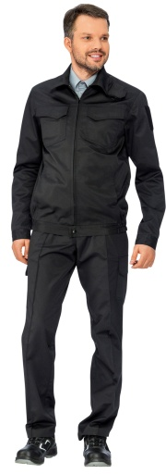
2 | Костюм/комплект для защиты от пониженных температур и ветра мужской (1 класс защиты), Тнв: куртка, брюки (цвет-черный) | Соответствие стандартам:  - ТР ТС 019/2011,  - ГОСТ Р 12.4.303-2016,  Маркировка спецодежды выполнена с учетом требований ТР ТС 019/2011 (статьи 4 пунктов 4.10, 4.11, 4.12), ГОСТ 10581-91  Обозначения и сокращения наименования группы защиты (по ГОСТ 12.4.103-2020):  - Тнв – от пониженных температур и ветра,  - ЗМи – от общих производственных загрязнений и механических воздействий: истирания.  Класс защиты: 1-й, I-IIклиматический пояс  Комплектация: куртка с капюшоном и брюки.  Ткань верха: смесовая, полиэфир – 50%, хлопок – 50%, 215 г/м2,  Отделка ткани: водоотталкивающая (ВО).  Утеплитель: синтепон, 100 г/м2, куртка – 3 слоя; брюки – 2 слоя.  Капюшон: съемный, регулирующийся по лицевому вырезу.  Регулировки по ширине: по низу куртки, поясу, манжеты с резинкой или патой на текстильной застежке.  Карманы: нагрудный с клапаном, нижние с клапанами, на рукаве. | 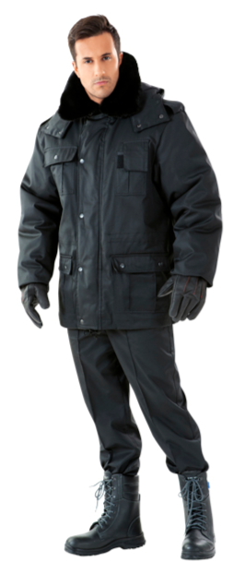
3 | Костюм для защиты от механических воздействий (истирания) женский ЗМи: куртка, брюки | Соответствие стандартам:  ТР ТС 019/2011  ГОСТ 12.4.280-2014  Обозначения и сокращения наименования группы защиты (по ГОСТ 12.4.103-2020):  З - от общих производственных загрязнений,  Ми - от истирания  Комплектация: куртка и брюки  Цвет: Темно-синий с васильковым,  Состав ткани: 100% хлопок.  Плотность: 235 г/м².  Отделка ткани: ВО (влагоотталкивающая). | 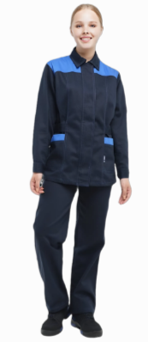
4 | Костюм/комплект для защиты от пониженных температур и ветра женский (1 класс защиты), Тнв, З | Соответствие требованиям:  ГОСТ 12.4.303-2016  ГОСТ 12.4.280-2014  ТР ТС 019/2011  Обозначения и сокращения наименования группы защиты (по ГОСТ 12.4.103-2020):  Тнв – от пониженных температур и ветра  З – от общих производственных загрязнений  Класс защиты: 1-й, I-IIклиматический пояс  Комплектация: куртка, брюки с бретелями  Цвет: темно-синий с васильковым  Куртка с потайной застежкой на пуговицы, с внутренним ветрозащитным клапаном, с отложным меховым воротником, со съемным капюшоном. Низ куртки стягивается кулисой. 2 боковых накладных кармана с клапанами, 1 внутренний нагрудный карман. Рукава с трикотажными напульсниками.  Съемный утепленный капюшон с козырьком, с подбородочной частью (ушками) на липучке, с кулисей по лицевому вырезу.  Брюки с широким поясом, застегивающимся на пуговицы, с застежкой гульфика на молнию. Передние половинки брюк с наколенниками и с накладными карманами с наклонным входом. Расширенный пояс простеган зигзагообразными строчками. На поясе 5 шлевок для ремня и пуговицы для крепления бретелей. Съемные бретели со вставкой с двойной эластичной тесьмой сзади.  Световозвращающие полосы шириной 50мм на полочках, спинке и по низу брюк.  Ткань верха: «Оксфорд», полиэфир – 100%, 100 г/м², ПУ-покрытие.  Утеплитель: синтепон, 100 г/м², куртка – 3 слоя, брюки – 2 слоя. | 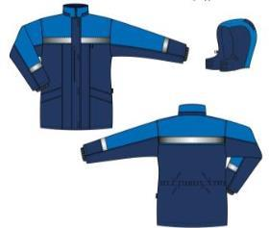  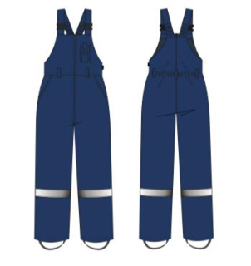
5 | Костюм для защиты от механических воздействий (истирания) мужской, Ми; куртка, п/комбинезон | Цвет: основной цвет – темно-синий,  дополнительный цвет – василек.  Соответствие требованиям:  - ТР ТС 019/2011,  - ГОСТ Р 12.4.280-2014,  Маркировка спецодежды выполнена с учетом требований ТР ТС 019/2011 (статьи 4 пунктов 4.10, 4.11, 4.12), ГОСТ 10581-91  Обозначения и сокращения наименования группы защиты (по ГОСТ 12.4.103-2020):  Ми – для защиты от механических воздействий: истирания.  Комплектация: куртка и полукомбинезон  Требования к применяемым материалам.  Основная ткань верха должна соответствовать требованиям ГОСТ 11209-2014 «Ткани для специальной одежды. Общие технические требования. Методы испытаний». Ткань по своему составу подразделяется как хлопчатобумажная или смешанная (хлопкополиэфирная) с содержанием в составе не более 20% полиэфира, плотностью не более 260 не менее 220 г/м2, с отделкой ВО. По типу взаимных переплетения нитей основы и утка ткань подразделяется как саржевая. | 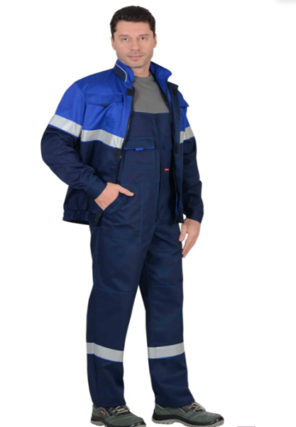
6 | Костюм для защиты от механических воздействий (истирания) мужской, Ми: куртка, брюки | Соответствие требованиям:  - ТР ТС 019/2011,  - ГОСТ Р 12.4.280-2014,  Маркировка спецодежды выполнена с учетом требований ТР ТС 019/2011 (статьи 4 пунктов 4.10, 4.11, 4.12), ГОСТ 10581-91  Обозначения и сокращения наименования группы защиты (по ГОСТ 12.4.103-2020):  Ми – для защиты от механических воздействий: истирания.  Комплектация: куртка и брюки  Куртка с центральной застежкой на пуговицы, с втачными рукавами, с втачным отложным воротником. Полочки с кокетками из отделочной ткани, с 2-мя нагрудными накладными карманами с клапанами. Спинка с кокеткой из отделочной ткани. По швам притачивания кокеток полочек и спинки проходит световозвращающая полоса 50 мм. Рукава с манжетами, застегивающимися на пуговицу.  Брюки с притачным поясом со шлевками, с застежкой гульфика на молнию. Пояс застегивается на прорезную петлю и пуговицу. Передние половинки с боковыми накладными карманами с наклонным входом. Задние половинки брюк с вытачками по линии талии.  Ткань основная: смешанная с ВО; не более 65% ПЭ, не менее 35% ХЛ; плотность не менее 200 г/м2; цвет основной – темно-синий, отделочный – васильковый. | 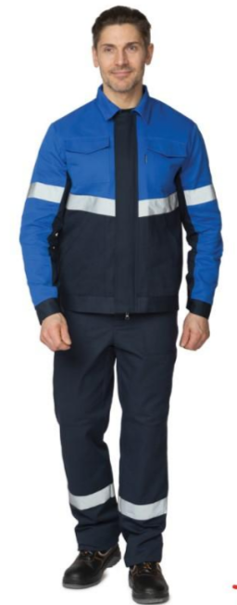
7 | Костюм для защиты от механических воздействий (истирания) женский, Ми: куртка, брюки | Соответствие требованиям:  - ТР ТС 019/2011,  - ГОСТ Р 12.4.280-2014,  Маркировка спецодежды выполнена с учетом требований ТР ТС 019/2011 (статьи 4 пунктов 4.10, 4.11, 4.12), ГОСТ 10581-91  Обозначения и сокращения наименования группы защиты (по ГОСТ 12.4.103-2020):  Ми – для защиты от механических воздействий: истирания.  Комплектация: куртка и брюки  Куртка с центральной застежкой на пуговицы, с втачными рукавами, с втачным отложным воротником. Полочки с кокетками из отделочной ткани, с 2-мя нижними накладными карманами, с нагрудным накладным карманом. Спинка с кокеткой из отделочной ткани. Регулировочная кулиса по линии талии. Рукава с манжетами, застегивающимися на пуговицу.  Брюки с притачным поясом со шлевками, с застежкой гульфика на молнию. Пояс застегивается на прорезную петлю и пуговицу. Передние половинки с боковыми накладными карманами с наклонным входом. Задние половинки брюк с вытачками по линии талии.  Ткань основная: смешанная с ВО; не более 65% ПЭ, не менее 35% ХЛ; плотность не менее 200 г/м2; цвет основной – темно-синий, отделочный – васильковый. | 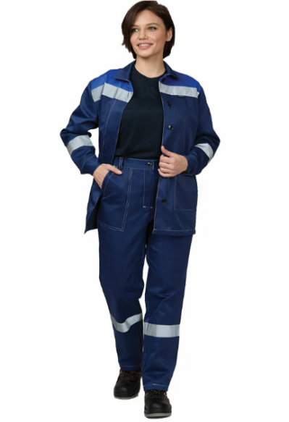
8 | Костюм/комплект для защиты от пониженных температур и ветра мужской (1 класс защиты), Тнв: куртка, полукомбинезон | Соответствие требованиям:  ГОСТ 12.4.303-2016  ГОСТ 12.4.280-2014  ТР ТС 019/2011  Обозначения и сокращения наименования группы защиты (по ГОСТ 12.4.103-2020):  Тнв – от пониженных температур и ветра  Класс защиты: 1-й, I-IIклиматический пояс  Комплектация: куртка, п/комбинезон  Цвет: темно-синий с васильковым  Ткань верха: «Оксфорд», полиэфир – 100%, 100 г/м², ПУ-покрытие.  Утеплитель: синтепон, 100 г/м², куртка – 3 слоя, брюки – 2 слоя.  Капюшон: съемный  Защитные элементы: две ветрозащитные планки, внутренние манжеты по низу брюк, напульсники рукавов  Регулировки: по талии, манжетам, низу куртки  Усилительные накладки: в области коленей  Световозвращающие полосы: по полочкам, спинке, капюшону, низу брюк | 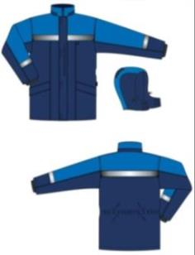  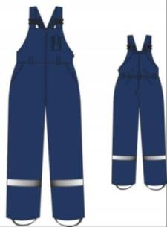
9 | Костюм для защиты от термических рисков электрической дуги (2 уровень защиты), Эс: куртка, брюки | ТР ТС 019/2011 /  ГОСТ Р 12.4.234-2012  Комплектация: куртка и брюки  Защитные свойства:  2 уровень защиты – не менее 10 кал/см2  Обозначения и сокращения наименования группы защиты (по ГОСТ 12.4.103-2020):  Эс – от воздействия статического электричества  Ткань: антиэлектростатические термостойкие материалы (арамидное волокно не менее 90%)  Куртка с потайной застежкой на пуговицы и липучкой на воротнике.  Воротник-стойка.  Карманы: 2 нагрудных с клапанами на липучке и с объемом со стороны рукавов, вверху правого кармана расположена шлевка для крепления бейджа или рации; 2 боковых накладных с клапанами на липучке и с объемом со стороны центральной застежки; 1 внутренний карман слева.  Низ куртки на поясе, с патами по бокам для регулирования ширины | 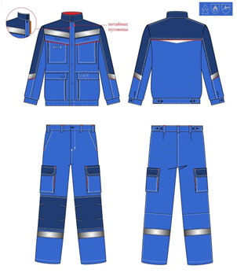
10 | Костюм/комплект от пониженных температур и ветра (1 класс защиты), Тнв, Эс: куртка, п/комбинезон | Соответствие требованиям:  ТР ТС 019/2011 /  ГОСТ Р 12.4.234-2012  Комплектация: куртка, п/комбинезон  Обозначения и сокращения наименования группы защиты (по ГОСТ 12.4.103-2020):  Тнв - от пониженных температур и ветра 1,2 класс  Эс – от воздействия статического электричества  Ткань: антиэлектростатические термостойкие материалы (арамидное волокно не менее 90%)  Одежда не должна иметь внешних металлических деталей.  Конструкция должна обеспечивать максимально возможное удобство, а также предусматривать простое и правильное надевание/снятие.  Фурнитура комплекта и детали его отделки должны быть термостойкими.  Швейные нитки должны быть огнестойкими.  Застежки должны легко расстегиваться для обеспечения быстрого удаления одежды в случае необходимости.
11 | Белье специальное хлопчатобумажное | Соответствие требованиям:  ТР ТС 017/2011  ГОСТ 31408-2009  Состав: 100% хлопок, пл. 150+/- 10% г/м2  Линейные размеры после мокрой обработки должны меняться не более +/- 5 %  Комплектация: фуфайка, кальсоны | 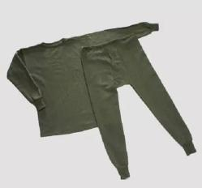
12 | Куртка для защиты от пониженных температур и ветра мужская (1 класс защиты), Тнв | Цвет: основной цвет – темно-синий,  дополнительный – василек.  Сезон: зима  Класс защиты: 1-й, I-IIклиматический пояс  Соответствие требованиям:  ТР ТС 019/2011,  ГОСТ 12.4.303-2016,  ГОСТ 12.4.280-2014  Обозначения и сокращения наименования группы защиты (по ГОСТ 12.4.103-2020):  Тнв – от пониженных температур и ветра  Комплектация: куртка  Куртка с центральной застежкой на двухзамковую молнию и ветрозащитный клапан. Воротник-стойка, утепленный флисом. Боковые накладные карманы с клапаном, внутренний карман для документов. Кулиски по талии и по низу куртки. Рукава с внутренними полушерстяными напульсниками. Утепленный капюшон пристегивается на молнию.  Ткань верха: не менее 100% полиамид с полиуретановым водонепроницаемым ветрозащитным покрытием и водоотталкивающей отделкой, плотность не менее 120 г/м2.  Утеплитель: синтепон, не менее 100 г/м2, 3 слоя
13 | Куртка для защиты от пониженных температур и ветра женская(1 класс защиты), Тнв | Цвет: основной цвет – темно-синий,  дополнительный – василек.  Сезон: зима  Класс защиты: 1-й, I-IIклиматический пояс  Соответствие требованиям:  ТР ТС 019/2011,  ГОСТ 12.4.303-2016,  ГОСТ 12.4.280-2014  Обозначения и сокращения наименования группы защиты (по ГОСТ 12.4.103-2020):  Тнв – от пониженных температур и ветра  Комплектация: куртка  Куртка с центральной застежкой на двухзамковую молнию и ветрозащитный клапан. Воротник-стойка, утепленный флисом. Боковые накладные карманы с клапаном, внутренний карман для документов. Кулиски по талии и по низу куртки. Рукава с внутренними полушерстяными напульсниками. Утепленный капюшон пристегивается на молнию.  Ткань верха: не менее 100% полиамид с полиуретановым водонепроницаемым ветрозащитным покрытием и водоотталкивающей отделкой, плотность не менее 120 г/м2.  Утеплитель: синтепон, не менее 100 г/м2, 3 слоя
14 | Халат для защиты от общих производственных загрязнений, З | Халат удлиненного покроя  Цвет: белый  Соответствие стандартам:  ТР ТС 019/2011  Обозначения и сокращения наименования группы защиты (по ГОСТ 12.4.103-2020):  З – от общих производственных загрязнений  Состав: хлопок 100%, плотность 142 г/м2  Застежка центральная бортовая на пуговицах.  Рукава длинные втачные с притачной манжетой на пуговицу.  Карманы накладные | 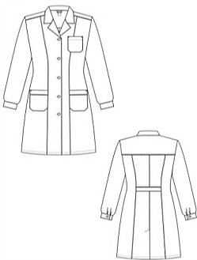
15 | Плащ для защиты от воды (2 класс защиты), Ву | Цвет: синий  Соответствие стандартам:  ТР ТС 019/2011  ГОСТ Р 12.4.288-2013  Обозначения и сокращения наименования группы защиты (по ГОСТ 12.4.103-2020):  Ву – защитная одежда с водоупорной пропиткой.  Материал: полиэфир - 100%, прочная плащевая ткань с ПВХ покрытием. Плотность ткани — 225 гр./м²  Застежка: на молнии, с клапаном против ветра  Защитные элементы: проклеенные швы, капюшон, внутренние манжеты рукавов на эластичной тесьме.  Регулировка: по лицевому вырезу капюшона  Карманы: накладные с клапанами | 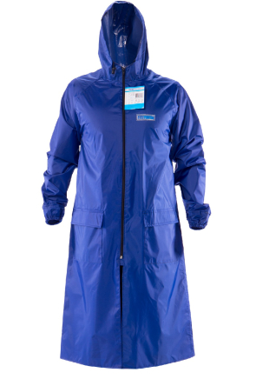
16 | Жилет женский форменный, классический | Жилет прилегающего силуэта с V-образным вырезом горловины, на подкладке, с застежкой на 4 петли.  Полочки жилета с отрезными бочками, с расположением кармана с листочкой в бочке. Центральная часть полочки с нагрудной вытачкой из рельефа. Линия борта по низу полочки оформлена «уголком».  Спинка жилета с отрезными бочками и со средним швом. По линии талии расположены 2 полупояса с 2-мя металлическими пряжками, регулирующийся по длине.  Жилет застегивается на 4 пуговицы черного цвета диаметром 15 мм. Жилет укомплектован 1 запасной пуговицей. По горловине, по бортам и по краям листочек проложена декоративная строчка (вспушка – имитация ручного стежка) гарусной нитью синего цвета. Декоративная строчка 0,5 см×0,5 см должна выполняться на спецмашине ручного стежка, частота стежка согласно ГОСТ 12807-2003 «Изделия швейные. Классификация стежков, строчек, швов».  Для изготовления верха жилета - ткань верха эластичная, с пропиткой «защита от сминаемости», с антипиллинговой и антистатической обработкой, полотняного переплетения.  Воздухопроницаемость - не менее 40 дм³/ м²·с;  Несминаемость - не менее 55 %, пиллингуемость - не более 5 пиллей на 10 см² согласно ГОСТ 29223-91 «Ткани плательные, плательно-костюмные и костюмные из химических волокон. Общие технические условия»;  Состав: 30-35% вискоза, 60-65% полиэстер, наличие эластана - от 2% до 5%;  Плотность ткани: 210-230 г/м²;  Цвет: синий, Post Blue, Pantone 661 C.  Для прокладки в полочки, карманы, обтачки, подборта жилета - материал прокладочный тканый трикотажный дублерин с регулярным точечным клеевым покрытием, плотность - 55 г/м², состав - 100% полиэфир.  Для подкладки жилета. - материал подкладочный:  Состав: 95-98% полиэстер, 2,0-5,0% эластан либо 100% полиэстер с эффектом «стрейч», с антистатической обработкой (параметры в соответствии с ГОСТ 20272-2014 «Ткани подкладочные из химических нитей и пряжи. Общие технические условия»); плетение - «полотняное». Плотность - 95-100 г/м². Цвет: синий, Post Blue, Pantone 661 C.  В борта жилета - Нетканая нитепрошивная лента прямая серая, состав 100% полиэстер.  В пройму и в горловину жилета - Нетканая нитепрошивная лента косая серая, состав 100% полиэстер.  Для фиксации полупоясов жилета - Пряжка и рамка одинарная жилеточная металлическая 20 мм, цвет - никель.  Для прокладывания отделочной строчки по горловине, бортам и листочкам жилета - Нитки комплексные (мультифиламентные) гарусные, 100% полиэстер, цвет: синий, Post Blue, Pantone 661 C, крутка № 20.  Требования к изготовлению  Число стежков, виды и параметры швов в жилете должны соответствовать ГОСТ 12807-2003 «Изделия швейные. Классификация стежков, строчек, швов».  Определение качества жилетов в соответствии с ГОСТ 4103-82 «Изделия швейные. Методы контроля качества». В жилетах не допускаются: заутюженные сборки и складки переда, отклеивание прокладочного материала. | 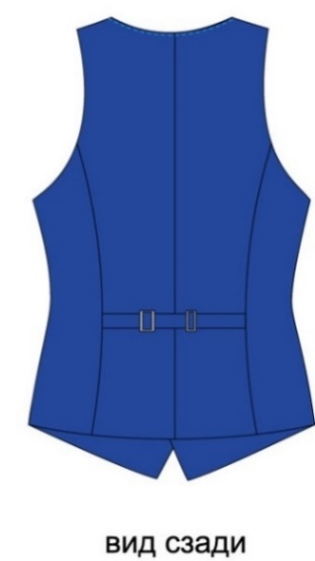

Приложение № 2 к ТЗ

Количество специальной одежды по размерам

№п/п | Наименование товара / | Размер |  |  |  |  |  |  | Кол-во (шт.)
№п/п | Наименование товара / | 44-46 | 48-50 | 52-54 | 56-58 | 60-62 | 64-66 | 68-70 | Кол-во (шт.)
1 | Костюм для защиты от механических воздействий (истирания) мужской, Ми: куртка, брюки (цвет-черный) |  | 5 | 6 | 4 | 1 |  |  | 16
2 | Костюм/комплект для защиты от пониженных температур и ветра мужской (1 класс защиты), Тнв: куртка, брюки (цвет-черный) |  | 5 | 6 | 4 | 1 |  |  | 16
3 | Костюм для защиты от механических воздействий (истирания) женский ЗМи: куртка, брюки | 138 | 350 | 478 | 275 | 118 | 44 |  | 1403
4 | Костюм/комплект для защиты от пониженных температур и ветра женский (1 класс защиты), Тнв, З | 8 | 15 | 19 | 9 | 7 |  |  | 58
5 | Костюм для защиты от механических воздействий (истирания) мужской, Ми; куртка, п/комбинезон |  | 6 | 8 | 5 | 2 |  |  | 21
6 | Костюм для защиты от механических воздействий (истирания) мужской, Ми: куртка, брюки | 3 | 157 | 236 | 150 | 47 | 10 |  | 603
7 | Костюм для защиты от механических воздействий (истирания) женский, Ми: куртка, брюки | 226 | 420 | 530 | 242 | 145 | 52 |  | 1615
8 | Костюм/комплект для защиты от пониженных температур и ветра мужской (1 класс защиты), Тнв: куртка, полукомбинезон |  | 5 | 6 | 4 | 2 |  |  | 17
9 | Костюм для защиты от термических рисков электрической дуги (2 уровень защиты), Эс: куртка, брюки |  | 2 | 4 | 4 |  |  |  | 10
10 | Костюм/комплект от пониженных температур и ветра (1 класс защиты), Тнв, Эс: куртка, п/комбинезон |  |  | 2 |  |  |  |  | 2
11 | Белье специальное хлопчатобумажное |  |  | 2 |  |  |  |  | 2
12 | Куртка для защиты от пониженных температур и ветра мужская (1 класс защиты), Тнв | 1 | 404 | 655 | 386 | 117 | 18 |  | 1581
13 | Куртка для защиты от пониженных температур и ветра женская(1 класс защиты), Тнв | 135 | 464 | 750 | 520 | 160 | 37 | 16 | 2082
14 | Халат для защиты от общих производственных загрязнений, З |  | 2 |  |  |  |  |  | 2
15 | Плащ для защиты от воды (2 класс защиты) Ву | 46 | 764 | 852 | 404 | 115 | 34 |  | 2215
16 | Жилет женский форменный, классический | 20 | 40 | 50 | 20 | 20 |  |  | 150

Предоставление счет-фактуры не требуется в случае, если Поставщик не является плательщиком налога на добавленную стоимость.

